固定资产出租出借流程(试行)

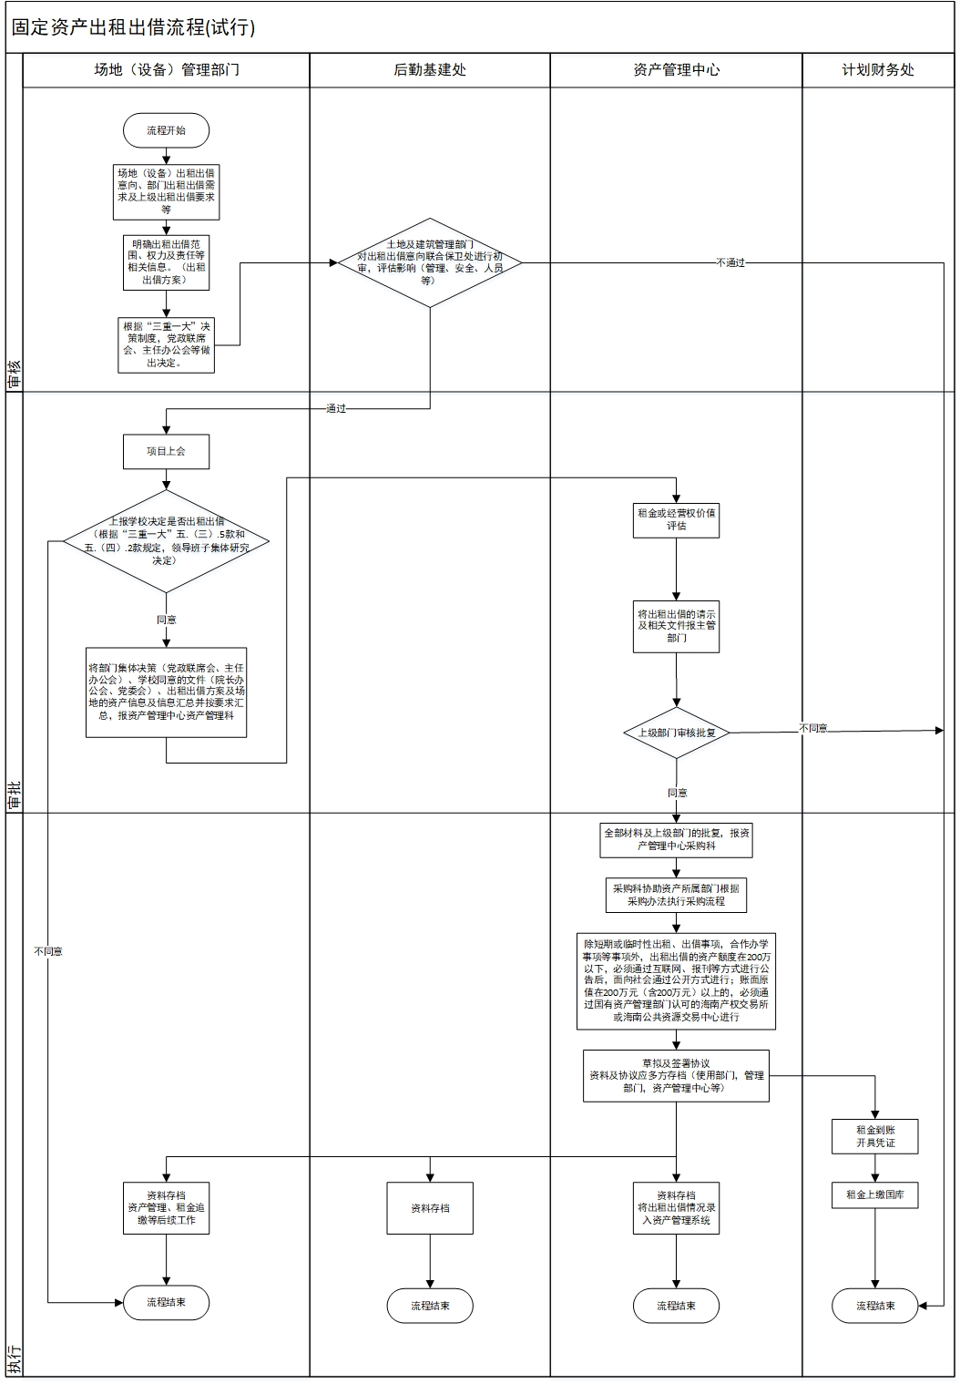
固定资产出租出借流程材料清单
序号 | 需要的材料 | 数量 | 责任部门 | 说明
1 | 出租出借方案（附件1） | 1 | 场地管理部门 | 需出租出借资产的方案，包括价值、面积、双方权利义务等。
2 | 党政联席会纪要/部门办公会纪要（附件2） | 1 | 场地管理部门 | 出租出借场地是否已通过部门（二级学院）集体决策
3 | 院长办公会议题申报表（附件3） | 1 | 场地管理部门 | 院长办公会上会审批表，可在OA内使用电子版进行审批
4 | 院长办公会审议 | 1 | 场地管理部门 | 附件3连同附件1、2
5 | 党委会议题申报表（附件4） | 1 | 场地管理部门 | 党委会上会审批表，可在OA内使用电子版进行审批
6 | 党委会审议 | 1 | 场地管理部门 | 附件4连同附件1、2、3
7 | 租金或经营权价值评估 | 1 | 资产管理部门 | 序号1、5资料交由资产管理部门做租金或经营权价值评估（由评估公司提供）
8 | 资产（场地）出租出借的请示(附件5) | 1 | 资产管理部门 | 报上级管理部门，需场地管理部门协助写出租出借原由
9 | 资产（场地）出租出借的批复 | 1 | 资产管理部门 | 上级部门批复同意则继续流程，不同意则终止流程
10 | 关于资产（场地）出租出借招标的函（附件6） | 1 | 资产管理部门 | 资产管理部门报以上材料（附件1、2、党委会纪要（决策通知）、评估、批复）及招标的函到招标办，启动招投标流程
`
附件1 出租出借方案模板（可根据需要删减、增加）
Xxxxx部门（二级学院）(以下简称“出租方” )系海南经贸职业技术学院二级单位， 现根据《海南省省直行政事业单位国有资产管理办法》 琼财资规〔2022〕6号，拟定所有房产的出租方案，具体如下:
一、出租房产基本情况
产权人 | 地址 | 面积 | 结构 | 房屋用途 | 产权年限
二、出租房产现状
出租方于 2003年购买使用进行重新装修并购置部分办公家具。目前该房产及内部相关设施使用正常。
三、出租原因
鉴于出租方将于 2014年9月搬迁至新址办公，为充分发挥资产效用，经讨论决定对现有办公场所进行出租。
四、出租用途
该房产仅限于承租方办公使用， 租赁期间承租方不得以任何方式进行转租，不得经营可能干扰周边租户正常办公、 造成不良影响的行业(如环境污染、噪音扰民等)，禁止从事法律法规明令禁止的工作。
五、出租底价
首年月租金不低于 73 元/m”，自第二年起，租金在上一年基础上逐年递增 5%(该价格仅为房产租赁费用，）。
六、出租期限
租赁期限为五年。 租赁期满后，出租方有权收回出租房屋，承租人如要求续租，须在租赁期满前六十日向出租方提出书面申请， 经出租方同意后，重新签订租赁合同。
七、租金收缴办法
租金收缴优先采用“押一付半年”的方式，即承租方于租赁合同签订之日起交付一个月的租金作为押金，同时一次性付清未来半年的租金，之后每半年支付一次半年期租金。
八、承租条件（除以下条款，还可写明人员要求、教学保障要求、实习生岗位要求、开放时间、水、电、物业等其它费用支付方式和对师生优惠等其他条件及要求）
(一)关于承租方
1、承租方必须符合且遵守相关法律法规的要求;
2、承租方应在竞租前到现场查看，自行了解相关政策及规定，并承担房屋租赁后因政策变化可能带来的后果。 参与竟租的承租方均视同已实地查看，确认并认可租赁房屋的使用现状及上述各项租赁要求出租方无义务承担任何责任。
(二)关于承租面积
出租房产两本产权证分别对应厦门市思明区槟郁路1 号联谊厂场11A 、11B (合计 820.04 m)，整层出租，承租方不可只租赁部分。
九、招租方式
本次招租遵循公开、公平、公正和诚实信用的原则，由厦门产权交易中心通过公开竞争招租的方式进行，承租方及租赁价格由公开竞争招租择优确定。

附件2-1 部门办公会纪要
海南经贸职业技术学院??
主任办公会议纪要
（20XX年第X次）

?? 20XX年XX月XX日
20XX年XX月XX日， 主任在??主持召开本年度第X次主任办公会议，研究 事宜。现纪要如下：
一、研究 事宜
会议研究同意 事宜，经费预算为 元。此议题由设 按规定和流程执行。

出席：
列席：
记录：

?? 20？？年？？月？？日印发

附件2-2 党政联席会纪要

海南经贸职业技术学？？学院
党政联席会议纪要
（？？年第？？次）
？？学院党政办公室 ？？年？？月？？日
？？年？？月？？日，？？主持召开？？党政联席会议，就？？等事宜进行研究。现纪要如下：
- 讨论通过？？场地招租方案，同意将？？位置？？面积的？？场地对外招租，本事宜需报学院院长办公会审议。

出席：？？
记录: ？？

？？学院党政办公室 ？？年？？月？？日印
附件3 院长办公会申报表
海南经贸职业技术学院院长办公会议题申报表
申报日期： 年 月 日 第 次
议题名称
申报部门 |  |  | 申报人
议题概述
建议列席部门
前期论证及  意见征求  情 况 | 相关部门论证情况
前期论证及  意见征求  情 况 | 议事协调机构审议情况
前期论证及  意见征求  情 况 | 合法性审查情况
前期论证及  意见征求  情 况 | 风险评估  情况
申报部门  负责人意见 | 年 月 日
会签部门  负责人意见 | 年 月 日
分管院领导  意见 | 年 月 日
学院主要  领导意见 | 年 月 日

附件4 党委会申报表
海南经贸职业技术学院党委会议题申报表
申报日期： 年 月 日 第 次
议题名称
申报部门 |  |  | 申报人
议题概述
建议列席部门
前期论证及  意见征求  情 况 | 相关部门论证情况
前期论证及  意见征求  情 况 | 议事协调机构审议情况
前期论证及  意见征求  情 况 | 合法性审查情况
前期论证及  意见征求  情 况 | 风险评估  情况
前期论证及  意见征求  情 况 | 院长办公会审议情况
申报部门  负责人意见 | 年 月 日
会签部门  负责人意见 | 年 月 日
分管院领导  意见 | 年 月 日
学院主要  领导意见 | 年 月 日
附件5 资产（场地）出租出借的请示

海南经贸职业技术学院
关于 的请示

海南省教育厅：
学院拟出租XXXXX（原因、位置、金额、大小、作用等）。
妥否，请指示。

附件：1.党委会纪要
2.评估报告
3.其他材料

海南经贸职业技术学院
20XX年XX月XX日

（联系人：张三 12345678912）

附件5 关于资产（场地）出租出借招标的函
关于XXXXXXXXXX出租出借招标的函
招投标办公室：
根据党委会纪要、第三方评估及上级部门批复，按《海南省省直行政事业单位国有资产管理办法》 琼财资规〔2022〕6号文件要求，将XXXXXXXXXX出租出借相关文件转交至招投标办公室，开展招投标流程。
特此函达。
联系人：XXX，联系电话：12345678912。

资产管理中心
20XX年XX月XX日

